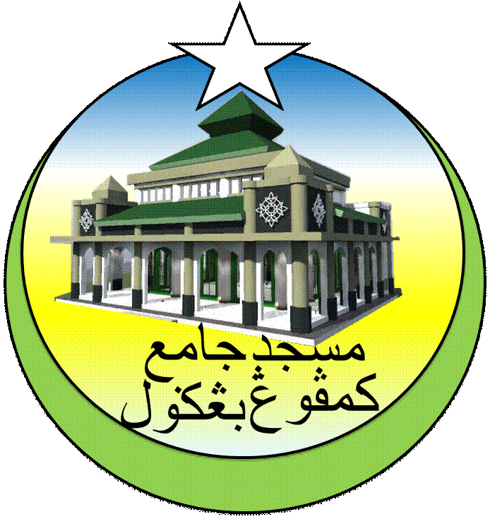**MASJID JAMEK KAMPUNG BANGGOL**

**JALAN POKOK SENA**

**13220 KEPALA BATAS**

**PULAU PINANG**

**TELEFON : PENGERUSI ( 0134261646 ), SETIAUSAHA ( 0134336532 )**

MJKB/011 Bil ( 30 ).

Tarikh : 12 April 2018

Kepada:

Pegawai Tadbir Agama

Pejabat Agama Daerah Seberang Perai Utara

(Kepala Batas)

13200 Jalan Tun Hamdan Sheikh Tahir,

Kepala Batas,

Pulau Pinang

Tuan / Puan,

**SENARAI NAMA YANG TIDAK MENGAMBIL SAGUHATI ONE-OFF BAGI PENGURUSAN JENAZAH MASJID JAMEK KAMPUNG BANGGOL**

Perkara di atas dirujuk.

2. Pihak kami ingin mengesahkan penama berikut tidak mengambil saguhati One-Off yang telah disampaikan pada 16 Mac 2018 yang lalu. Semua penama merupakan pengurus jenazah yang dilantik untuk qaryah Masjid Jamek Kampung Banggol.Dengan ini disertakan senarai nama untuk tindakan pihak tuan.

1. Azizah binti Md. Nor (K.P 490323-02-5049)
2. Noor Aini Binti Ab. Rahman (K.P 560430-07-5236)
3. Kamal Bin Hussain (K.P 720729-07-5417)

4. Kerjasama daripada pihak tuan amat-amat diharapkan dan diucapkan jutaan terima kasih.

Sekian, terima kasih.

**(**MOHD SOBRI BIN SALEH**)**

Pengerusi

Qaryah Masjid Kampung Banggol